VOTO PARTICULAR QUE FORMULA EL COMISIONADO LUIS GUSTAVO PARRA NORIEGA, A LA RESOLUCIÓN DEL RECURSO DE REVISIÓN 04380/INFOEM/IP/RR/2018 y su acumulado, PROMOVIDO EN CONTRA de lA SECRETARÍA DE FINANZAS.

En términos de lo dispuesto por el artículo 189, párrafo primero, de la Ley de Transparencia y Acceso a la Información Pública del Estado de México y Municipios; 14, fracción XI, del Reglamento Interior del Instituto de Transparencia, Acceso a la Información Pública y Protección de Datos Personales del Estado de México y Municipios; 31, segundo párrafo y 44 último párrafo, de los Lineamientos de las Sesiones del Pleno del Instituto de Transparencia, Acceso a la Información Pública y Protección de Datos Personales del Estado de México y Municipios, emito el presente Voto Particular por no compartir en su totalidad las consideraciones que sustentan la Resolución del Recurso de Revisión 04380/INFOEM/IP/RR/2018 y su acumulado.

Como se desprende de la Resolución que nos ocupa, el entonces solicitante requirió lo siguiente:

• Solicitud de Información 00503/SF/IP/2018:
“Con referencia a la solicitud de informaciòn 01919/INFOEM/IP/RR/2018, tengo a bien comentar que no se contesta los costos en que se incurrio, el ing. juvencio martìnez hace referencia al oficio con oficio 20373A000/069/2017 donde sòlo se explica que no hubo afecataciòn en los servicio (si no hay afecataciòn en los servicio entonces por què dos centrs de datos para la coordianciiòn de gestion gubernamental ? .. perono se dan los costos en que se incurriò por estar suspendido en funcionamiento del centro de datos, ... insisistimos en que si no se incurriò en costos ni afectaciòn entonces la nueva pregunta es por què se construyò un centro de datos alterno por mas de 72 millones de pesos?. y luego erogar mas del herario pùblico por casi 10 millones de pesosos para el cambio desde el fraccionamiento san carlos al conjunto sedagro..... solicitaos los costos incurridos y la justificaciòn del gasto de alrededor de 82 millones de pesoso para un cetnro de datos alterno que no se nos ha proporcionado las funciones, ni as actividades que lleva.” (Sic).

• Solicitud de Información 00513/SF/IP/2018
“Se solicita los comprobantes de pagos de los años 2014, 2015, 2016, 2017, 2018 (facturas, recibos, transferencias, etc) a los proveedores especializados para interconectar los centros de datos principal y alterno de la coordinación de gestión gubernamental, que permiten tener en funcionamiento ambos centros de datos.” (Sic)

Ante la respuesta del Sujeto Obligado de no entregar los documentos en donde consta el ejercicio de gasto público solicitado, mediante un análisis detallado la Ponencia Resolutora determinó ordenar la entrega de los documentos (facturas) donde consten los pagos realizados a los proveedores especializados para interconectar los centros de datos principal y alterno de la coordinación de gestión gubernamental, que permiten tener en funcionamiento ambos centros de datos, correspondientes a los años dos mil catorce, dos mil diecisiete y del primero de enero al once de octubre de dos mil dieciocho.

Dicho documento debe entregarse en versión pública, con su respectivo acuerdo del Comité de Transparencia; sin embargo, el punto que no se comparte versa únicamente sobre la instrucción de los términos en los que se debe hacer la versión pública; esto es, eliminando de las facturas las cadenas originales, en virtud de lo siguiente:

Las Cadenas Originales del Sellos Digitales, puesto que forman parte del certificado de sello digital, los cuales son documentos electrónicos, mismos que de conformidad con el artículo 17-G y 29 del Código Fiscal de la Federación le permiten a la autoridad hacendaria federal garantizar una vinculación entre la identidad de un sujeto o entidad con su clave pública, lo hace identificable a una persona o entidad, además de que dichos certificados tienen como finalidad o propósito específico firmar digitalmente las facturas electrónicas para acreditar la autoría de los comprobantes fiscales.

Al respecto, se emite el presente Voto Particular, dentro de la Resolución que se analiza, toda vez que, si bien, considero que los documentos deben ser entregados en versión pública, en la que se eliminen los datos personales confidenciales las cadenas y sellos originales que aparecen en dichos documentos no contienen datos personales confidenciales de los contribuyentes; sin embargo, como lo refiere la Ponencia Resolutora, los objetivos de estos datos son que la autoridad fiscal pueda identificar la autoría de los comprobantes fiscales, para que alguien distinto a la autoridad fiscal federal; esto es la Secretaría de Hacienda y Crédito Público, a través del Servicio de Administración Tributaria, pueda hacer identificable a la persona con los datos de cadenas y sellos digitales, en requisito indispensable contar con el RFC del titular de la factura, el cual ha sido determinado como clasificado por tratarse de datos personales confidenciales, incluido el que se obtiene del Código QR.

En efecto la cadena original y el sello digital, son una serie de números, letras y símbolos que por sí solos no dan cuenta del RFC o algún otro dato personal confidencial. A manera de ejemplo, se reproduce el sello y la cadena original de un recibo de nómina.
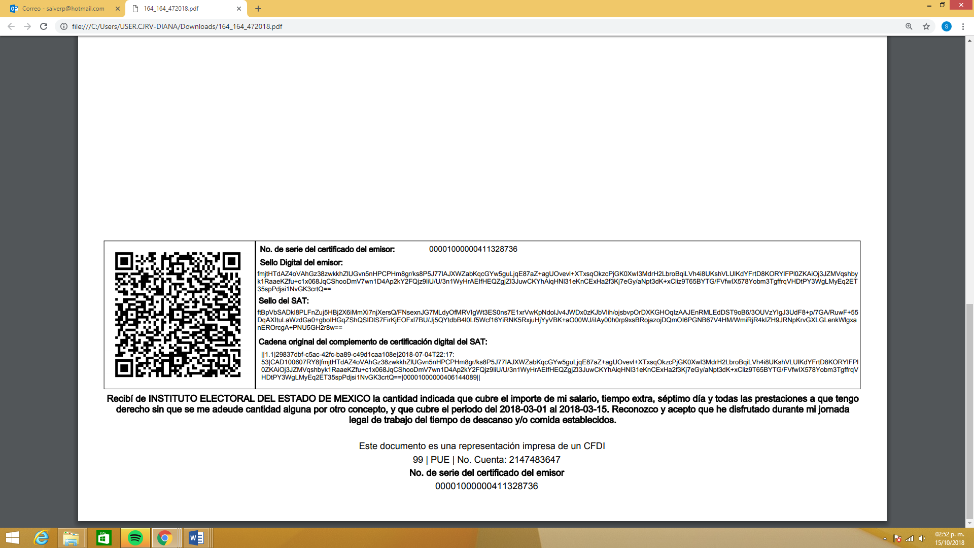

Como se aprecia, de la secuencia de números y letras, no se advierte un RFC, que pudiera hacer identificable al titular del recibo de nómina del ejemplo citado, a diferencia del Código QR, que con el simple el escaneo con cualquier aparato de celular, permite acceder al RFC y con este a la información de la cadena original. Por el contrario, debe considerarse que esta información incluida en los documentos fiscales, constituyen un elemento adicional que permite a cualquier persona verificar la legitimidad del documento entregado en una solicitud de acceso a la información y, por sí solos no contienen datos personales susceptibles de clasificación, ya que no hacen identificado o identificable a su titular, pues dichos datos sólo son de utilidad de manera directa a la Secretaría de Hacienda y Crédito Público y si bien, dichas cadenas sí derivan de la información personal de los contribuyentes, está encriptada como se verá a continuación.

Las cadenas originales y sellos que se agregan a recibos de nómina y facturas, tienen una secuencia de generación, determinados con base en el ANEXO 20 de la Segunda Resolución de modificaciones a la Resolución Miscelánea Fiscal para dos mil diecisiete, publicada en el Diario Oficial de la Federación el dieciocho de julio de dos mil diecisiete, disponible en la dirección electrónica siguiente:
http://dof.gob.mx/nota_detalle.php?codigo=5492254&fecha=28/07/2017.

En ella, se precisan los datos de los que se componen los elementos de seguridad y se puntualiza que dicha información está encriptada.

Elementos utilizados en la generación de Sellos Digitales:
• Cadena Original, el elemento a sellar, en este caso de un comprobante fiscal digital a través de Internet.
• Certificado de Sello Digital y su correspondiente clave privada.
• Algoritmos de criptografía de clave pública para firma electrónica avanzada.
• Especificaciones de conversión de la firma electrónica avanzada a Base 64.
Para la generación de sellos digitales se utiliza criptografía de clave pública aplicada a una cadena original.
Criptografía de la Clave Pública
La criptografía de Clave Pública se basa en la generación de una pareja de números muy grandes relacionados íntimamente entre sí, de tal manera que una operación de encripción sobre un mensaje tomando como clave de encripción a uno de los dos números, produce un mensaje alterado en su significado que solo puede ser devuelto a su estado original mediante la operación de desencripción correspondiente tomando como clave de desencripción al otro número de la pareja.

Es decir, por sí solos las cadenas originales y los sellos originales no contienen datos personales confidenciales, por lo que se considera que no debe instruirse su eliminación de las versiones públicas, ya que no actualizan el supuesto de confidencialidad previsto en el artículo 143, fracción I, de la Ley de Transparencia y Acceso a la Información Pública del Estado de México y Municipios y, por el contrario, son información que permite corroborar la legitimidad de los recibos de nómina, de ser el caso.

Así, con base en los razonamientos expuestos, se emite el presente Voto Particular.

Luis Gustavo Parra Noriega
Comisionado
(Rúbrica)

